12.15新龙小一班今日动态
一、区域游戏
晨间区域游戏，能根据自己的兴趣选择区域进行游戏的的小朋友是：吴律、刘然诺、高依诺、谢意增、高依诺、万佳妮、黄馨宁、周佳毅、高翊桐、楚慕凡、罗恩哲、赵翊帆、蔡书歆、吕秦川、许米诺、赵伊凡、王启轩、杜妍汐、韩凯风、李雨佳、陆钦瀚。
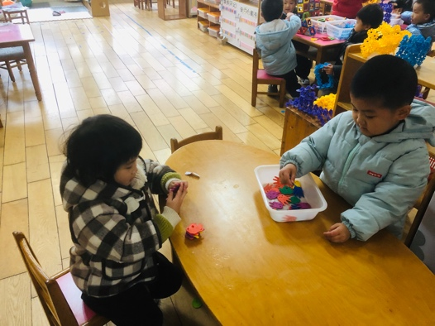 | 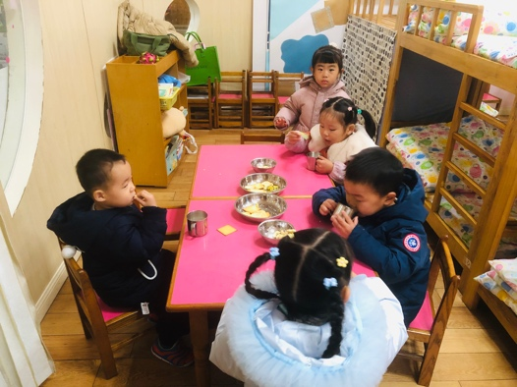 | 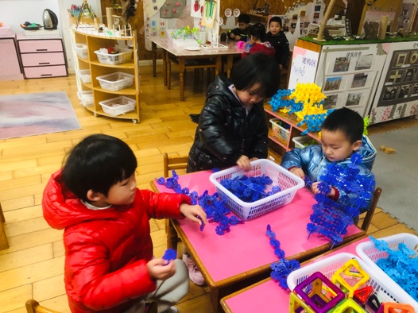
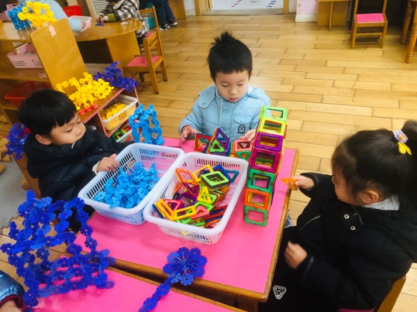 | 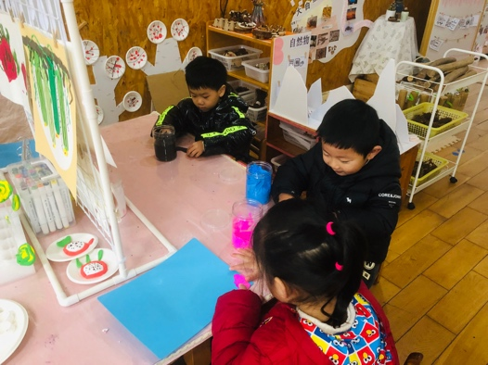 | 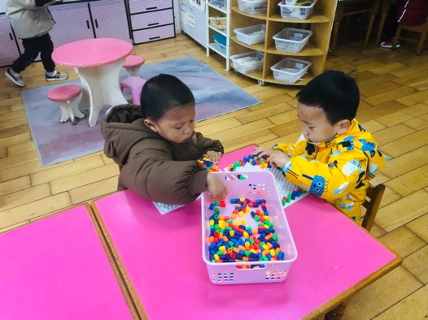

二、整理美术作品

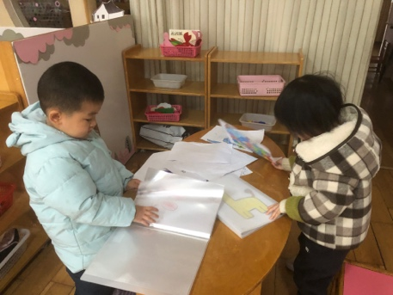 | 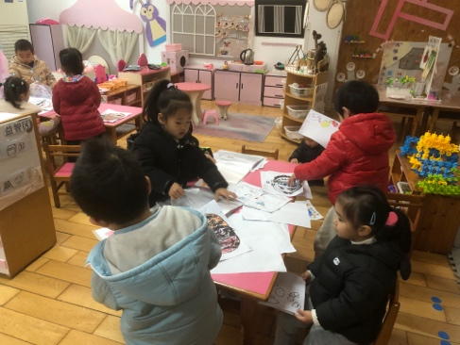 | 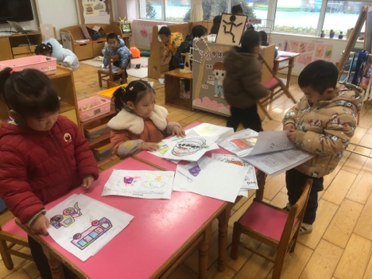
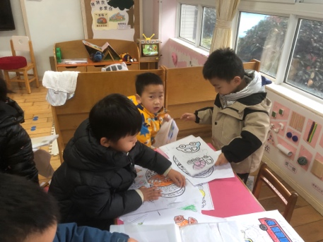 | 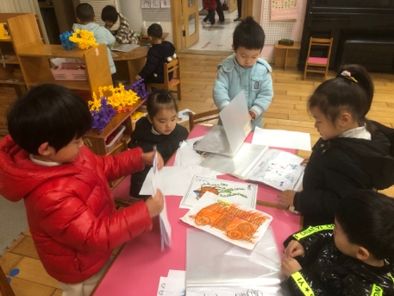 | 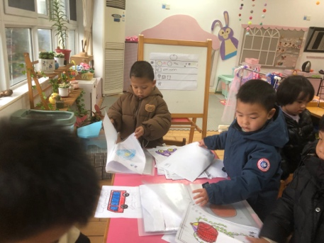

三、友情提醒：
1．今天周五，所有孩子放学时间是3点30.
2.接送时请大家排好队，两个两个的报名字，切勿拥挤！

